Distanční vzdělávání – odborný výcvik

Číslo úlohy | 7 |  | Kategorie dosaženého vzdělání EQF 2, EQF 3, EQF 4
Název úlohy | Zapojení s OZ – návrh zesilovače
Obor | Žák
Ročník | Žák
Téma dle ŠVP | Sestavování obvodů s analogovými IO
Předpokládaný rozsah hod | 1 | Vazba na profesní kvalifikaci:
Termín odevzdání úlohy | Uov
Jméno, příjmení žáka | Žák
Třída / skupina | Žák
Učitel OV | Weisz
Datum vypracování úlohy | Žák
Hodnocení - známka | Uov
Hodnocení - zdůvodnění | Uov

Zadání pro žáka:

- Dokreslete schéma invertujícího operačního zesilovače.
- Stanovte hodnotu rezistoru R2 pro zesílení Au = 10.
- Doplňte tabulku – dopočítejte napětí na vstupu nebo výstupu zesilovače pro zesílení Au = 10.
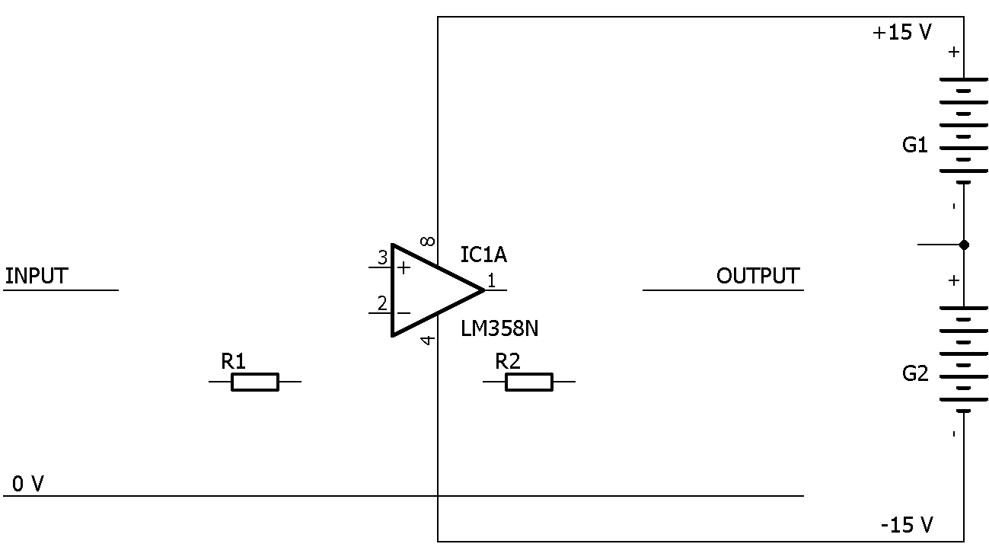

Vstupní napětí [mV] | 10 |  | -50 |  |  | -25 | 15
Výstupní napětí [V] |  | 6 |  | -7 | 11 |  |  | 12 | -12

Literatura:
Základní elektronická zapojení v praxi. str. 128-151
Elektronika 1, díl 1. díl 2. str. 37-47, díl 2. str. 61-66

